Lección 15: Varios tipos de fracciones
- Encontremos las alturas de pilas de objetos.

Calentamiento: Cuál es diferente: Medios, cuartos, sextos y octavos
¿Cuál es diferente?
A
$1\frac{1}{2}$
B
$\frac{4}{4}+\frac{2}{4}$
C
$\frac{12}{8}$
D
$\frac{4}{6}$

15.1: Hasta bien, bien arriba
Priya, Kiran y Lin arman torres usando bloques para armar. Estas son las alturas de sus torres hasta el momento:
- Priya: $21\frac{1}{4}$ pulgadas
- Kiran: $32\frac{3}{8}$ pulgadas
- Lin : $55\frac{1}{2}$ pulgadas
En cada pregunta, muestra tu razonamiento.
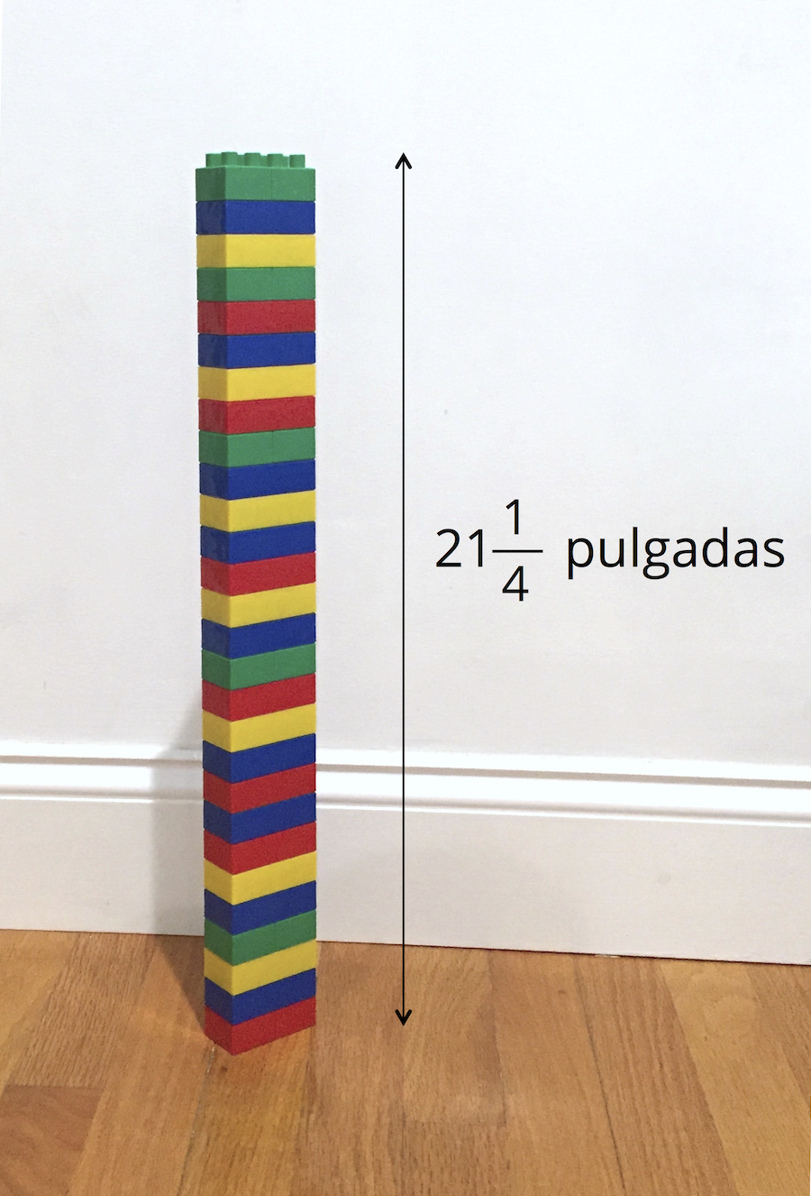
- Encuentra cuánto más tiene de alto la torre de Lin en comparación con:
  - la torre de Priya
  - la torre de Kiran
- Ellos están jugando en una habitación que mide 109 pulgadas de alto. Priya dice que si juntan sus torres para formar una torre súper alta, sería demasiado alta para la habitación y tendrían que quitar un bloque.
- ¿Estás de acuerdo con Priya? Explica tu razonamiento.

15.2: Pilas de bloques
Andre construye una torre de bloques de espuma. Los bloques vienen en tres grosores diferentes: $\frac{1}{2}$ pie, $\frac{1}{3}$ de pie y $\frac{1}{6}$ de pie.
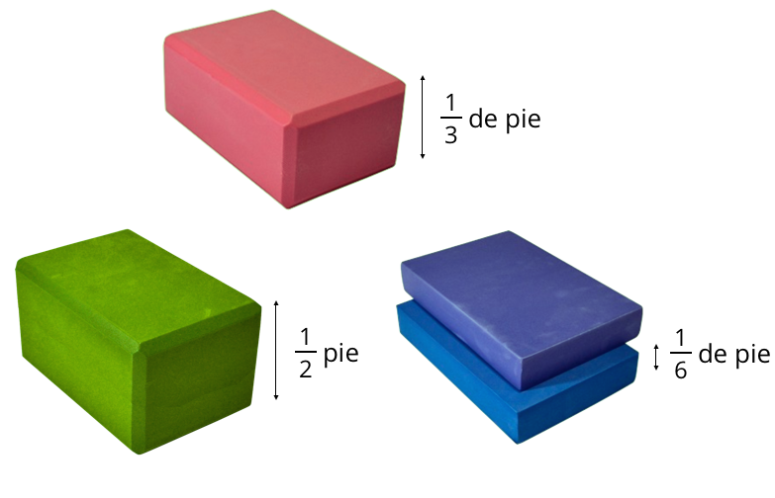
- Andre hace una pila con un bloque de cada grosor. ¿La pila mide más de 1 pie de altura? Explica o muestra cómo lo sabes.
- ¿Puede Andre usar únicamente bloques de $\frac{1}{6}$ de pie y de $\frac{1}{3}$de pie para hacer una pila que tenga $1\frac{1}{2}$ pies de altura? Si piensas que sí, muestra una o más maneras de hacerlo. Si no, explica por qué no.
- ¿Puede Andre usar únicamente bloques de $\frac{1}{6}$ de pie y de $\frac{1}{2}$ de pie para hacer una pila que tenga $1\frac{1}{3}$ pies de altura? Si es así, muestra una o más maneras de hacerlo. Si no, explica por qué no.
© CC BY 2021 Illustrative Mathematics®

